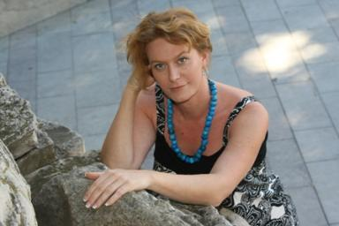 Clarisse Vermes

Présentation

Mes misssions actuelles à la DRH d'Avignon Université ouvrent aux thématiques de recherches suivantes : :
- QVT, RPS, harcélement, violences, médiation, ...en lien avec la sociologie des relations professionnelles
- Handicap, autisme, problématiques LBGT, égalité F/H, ... sous l'angle de l'nsertion par l’activité économique
- Mise en place d'une plateforme web pour le signalement des violences sexuelles et sexiste, dicrimination et harcélement du point de vue de la transparence et du gouvernement des données
Thématique de recherche favorites :
- le jugement d'une action admise par tous comme &quot;juste&quot; ou &quot;injuste&quot;, légitime ou illégitime, etc
- la corruption, notamment par le don (sous toute ses formes : dons manuels, prestations pro bono, ... pot-de-vin, dessous-de-table, échanges de service, et autres &quot;gratifications&quot;
Champ d'investigation possibles
- le harcélement, les violences sexuelles et sexistes, les discriminations
- l'éthique et la déontologie
Quant à l'approche mise en oeuvre, ce serait plutôt
- la recherche-action, ou recherche-intervention, ...
- en coopération avec un.e chercheur.se sur son domaine,
- en apportant mes compétence dans le domaine de la sociologie de l'action (critique de l'action, régimes d'engagement, ...) et des Economies de la grandeur (Boltanski et Thévenot, 1991).

Publications

Communication dans un congrès (3)

Comment les individus évaluent l'engagement pour une cause légitime ?
Clarisse Vermes
Colloque Science & You 2015 - Journées Hubert Curien, Université de Lorraine, Jun 2015, Nancy, France
Communication dans un congrès
hal-01337985v1
Mécénat d’entreprise en France, émergence d’un nouveau paradigme pour la GRH
Clarisse Vermes,Jean-Michel Plane
Modèles de la GRH francophone dans le contexte global : Visions et Perspectives pour le 21eme siècle, AGRH, Nov 2014, Chester, Royaume-Uni
Communication dans un congrès
hal-01205700v1
Quelle reconnaissance attendre de l’engagement social des entreprises - mise en perspective de deux pratiques complémentaires : la RSE et le mécénat
Clarisse Vermes
XIème Congrès de l'ADERSE, ADERSE, May 2014, Marseille, France
Communication dans un congrès
hal-01343185v1

Thèse (1)

Fundraising : un accord entre deux mondes
Clarisse Vermes
Gestion et management. Université Paul Valéry - Montpellier III, 2014. Français. ⟨NNT : ⟩
Thèse
tel-01381419v2

